AWS A1
Linux Server en AWS Academy
Vamos a ver como crear un servidor Linux en AWS. El servidor Linux no tendrá entorno gráfico, solo línea de comandos, por lo que bastará acceder a él por SSH.

Paso 1. Acceder al portal AWS Academy utilizando tu cuenta de AWS Academy. Escribe tu usuario y contraseña. Clic login.
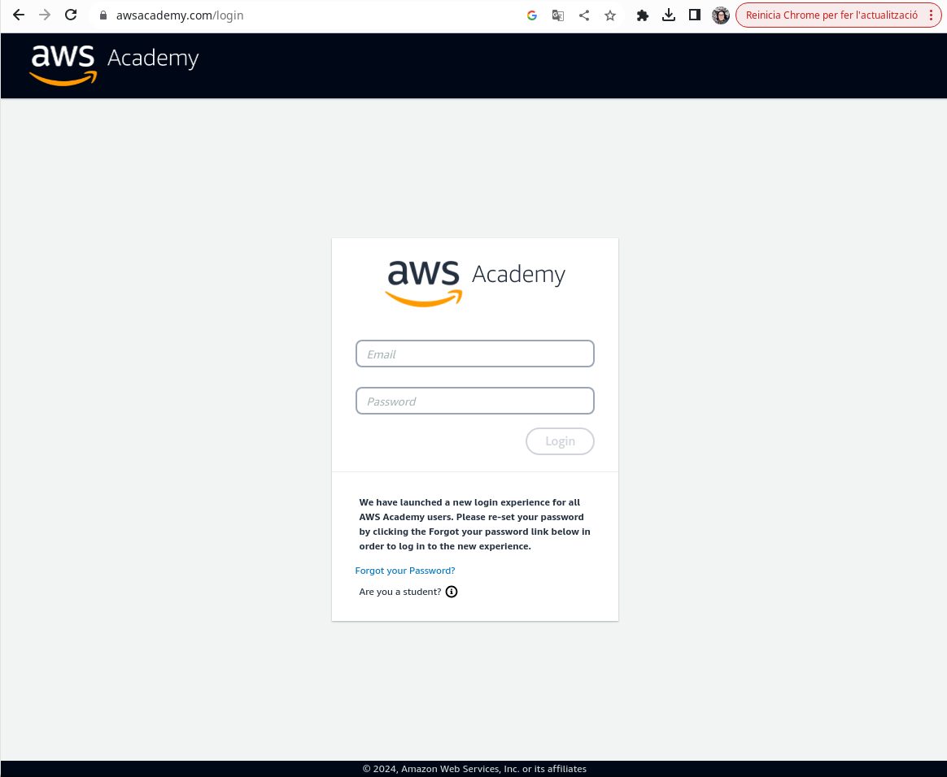

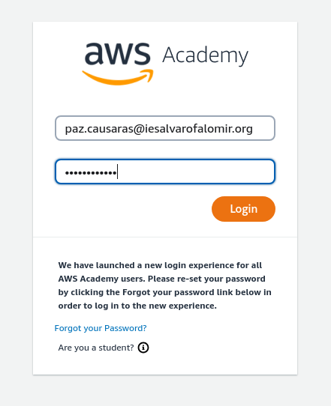

A continuación aparecerá la pantalla Welcome:
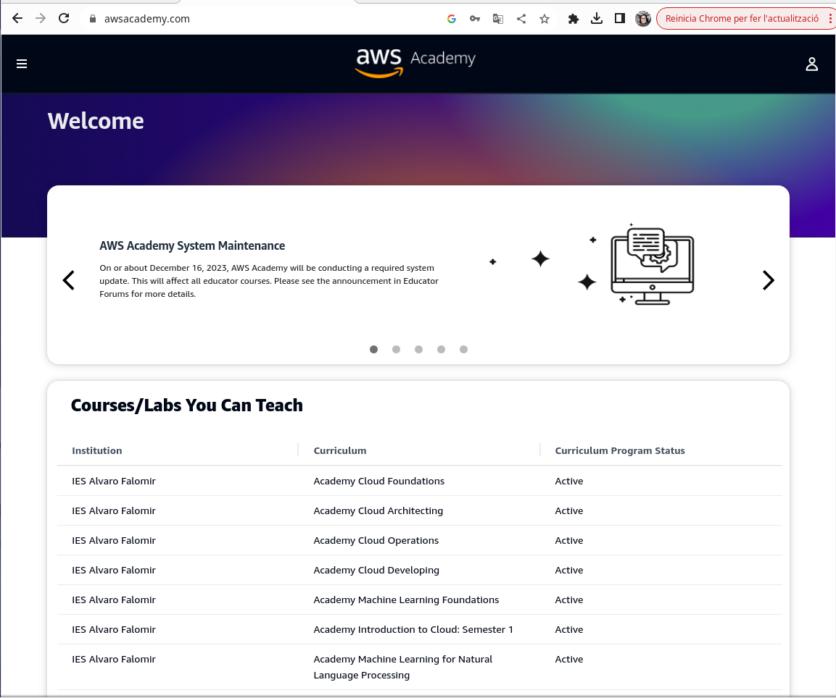
Paso 2. En la pantalla Welcome buscar en la barra de menú superior LMS. En caso de que no aparezca, haz clic en la parte superior izquierda para desplegar el menú lateral. Clic LMS.
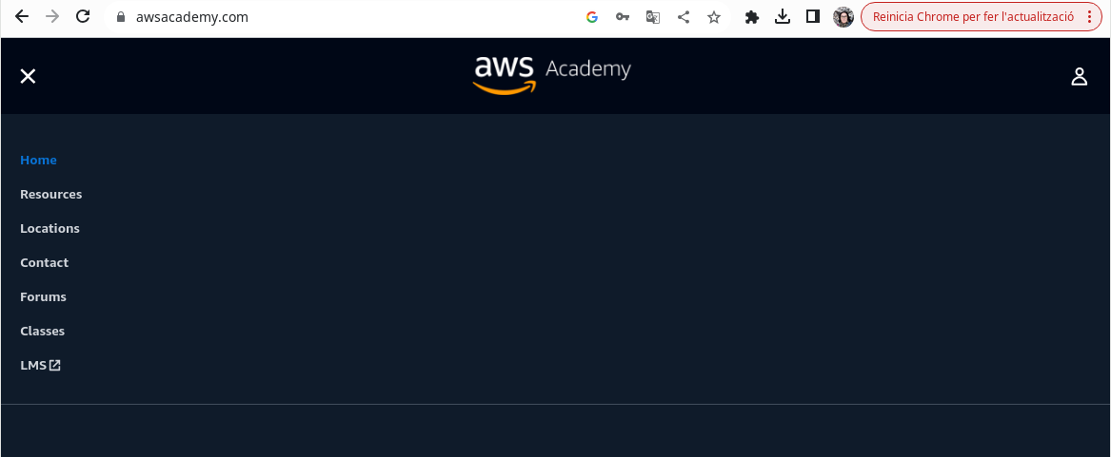
Una vez accedas a LMS, encontrarás todos los cursos disponibles. Haz doble clic en AWS Academy Learner Lab para acceder a él.
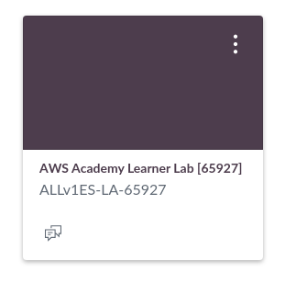
Paso 3. Clic Módulos. Clic Iniciar el laboratorio aprendizaje de AWS academy.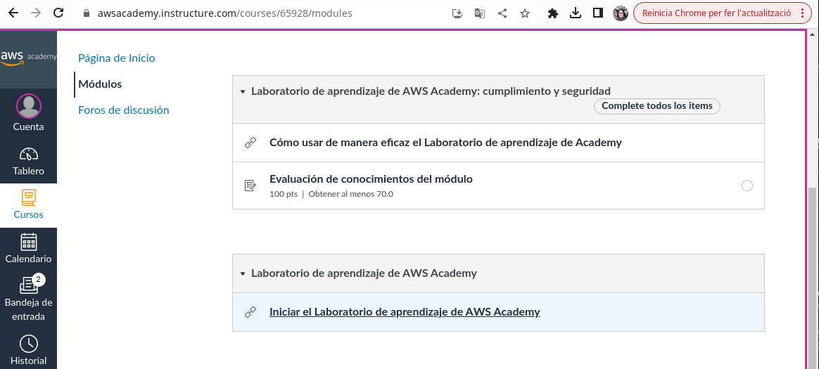
Clic Cargar iniciar laboratorio aprendizaje AWS Academy en una ventana nueva.

Paso 4. Clic Class. Clic My Student View. Clic Start Lab. Una vez iniciado verás un punto verde junto a AWS. Puedes realizar las siguientes opciones:

- Clic AWS Details. En SSH Key clic download PEM y clic download PPK.
- Clic en el punto verde para abrir la consola.
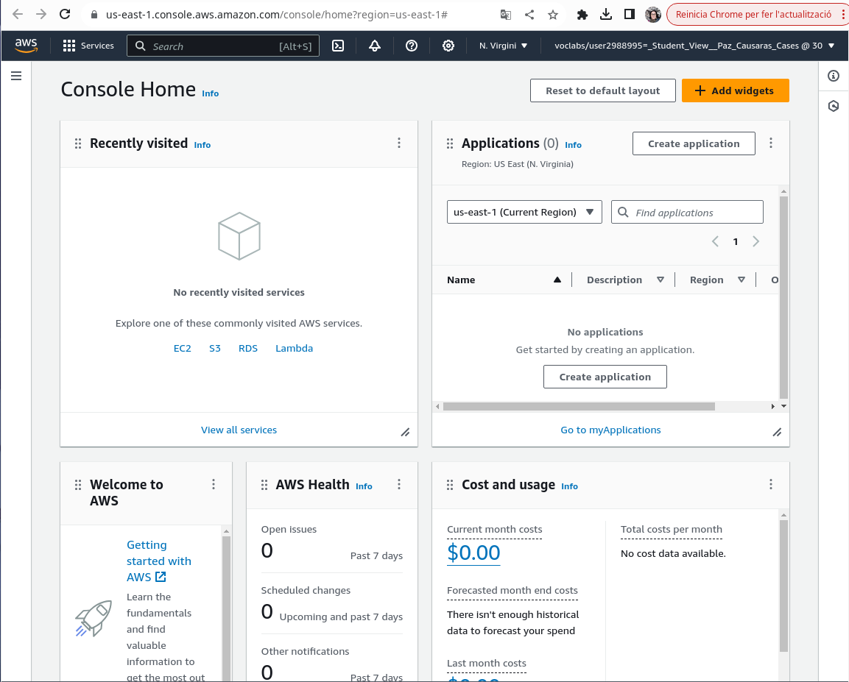
En la parte inferior verás un apartado “Build a solution”.
- Clic Launch a virtual machine.
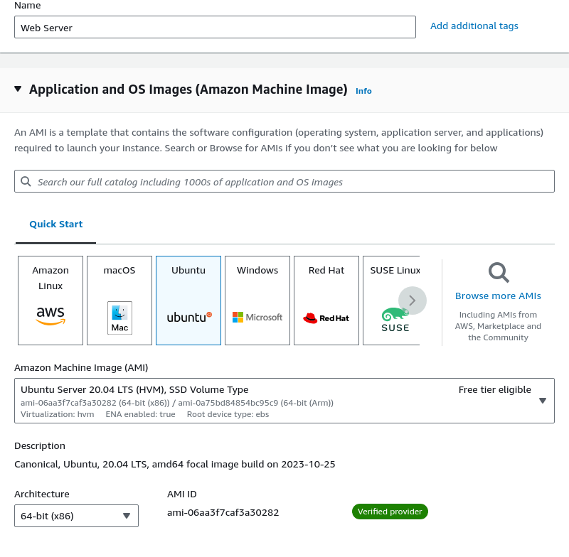
Para crear la MV debes proporcionar los siguientes datos

Name:
Web Server

Quick Start:
Ubuntu
Ubuntu Server 20.04 LTS (AMI)

Instance type:
t2.micro

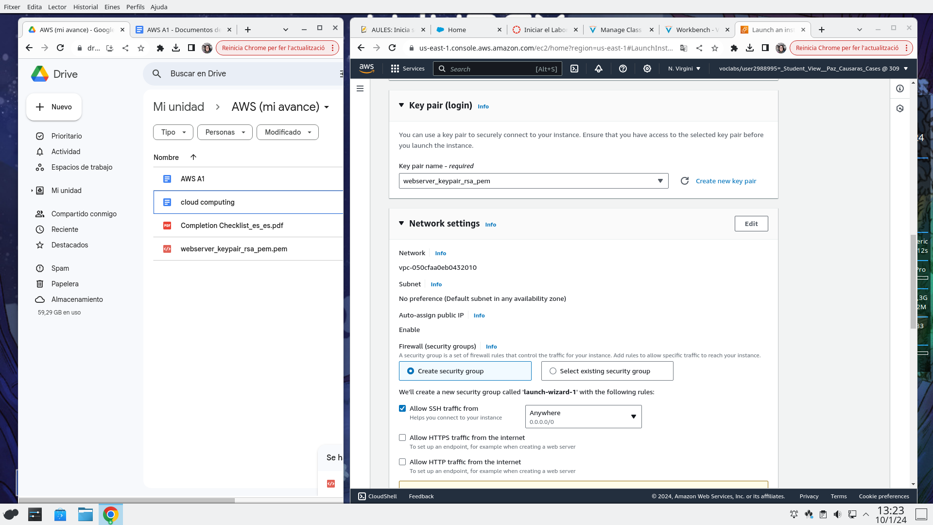
En Key pair (login). Clic Create new Key pair.
Anota a continuación el
nombre de tu par de
claves:
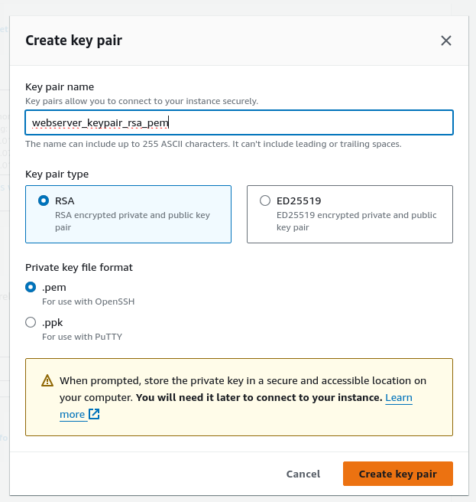
Keyfile:

En Network settings, dejar habilitadas las opciones por defecto: crear un security group (cortafuegos) y Allow SSH.
Además habilitar Allow HTTP (esto lo utilizaremos para probar el acceso desde un navegador usando la ip pública)

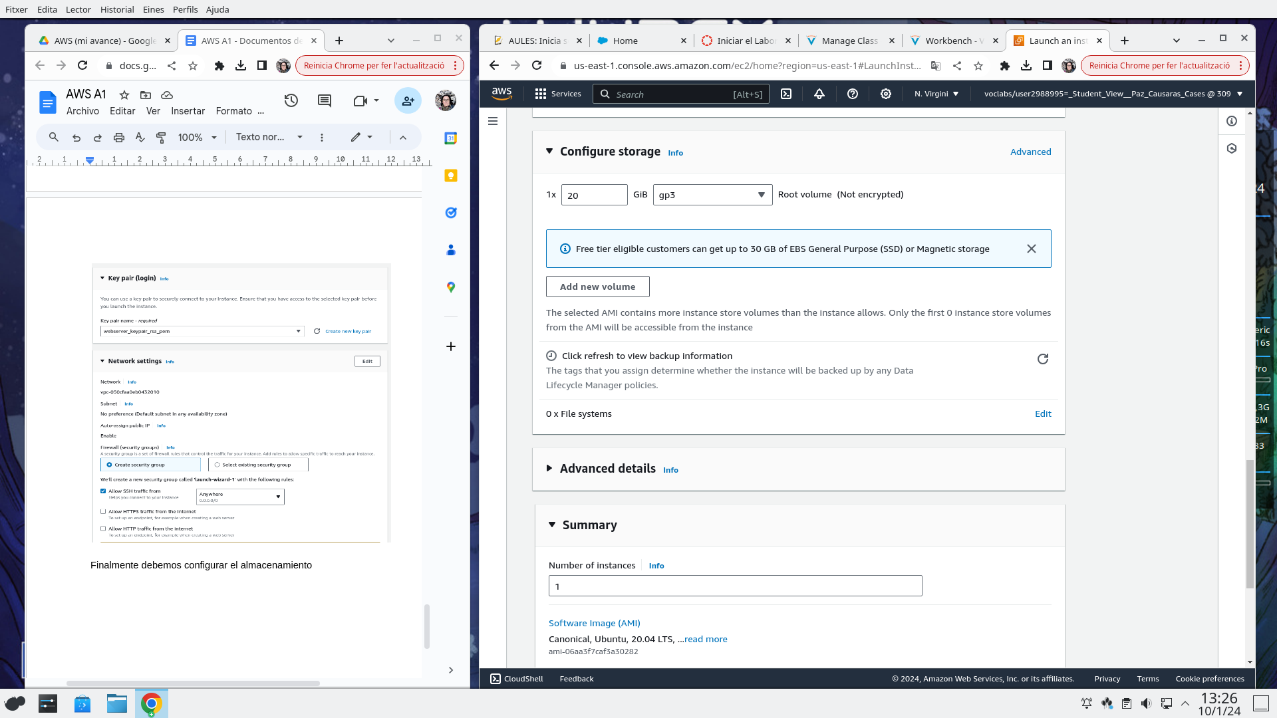
Finalmente debemos configurar el almacenamiento, dejar habilitadas las opciones por defecto.

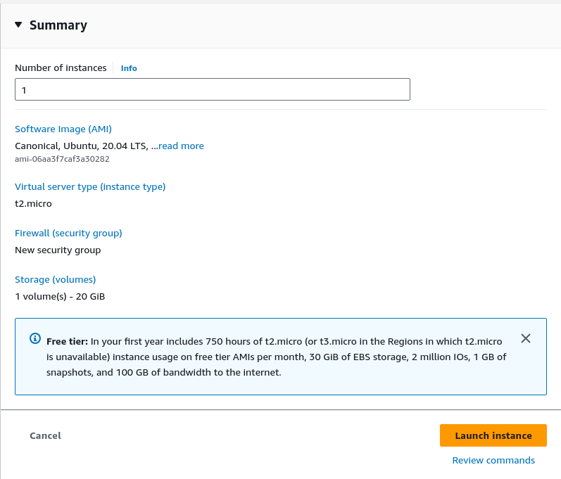
Verificamos que todo es correcto desde Summary.
Clic Launch instance.

Paso 5. Si todo va bien se creará la instancia y aparecerá la siguiente pantalla:
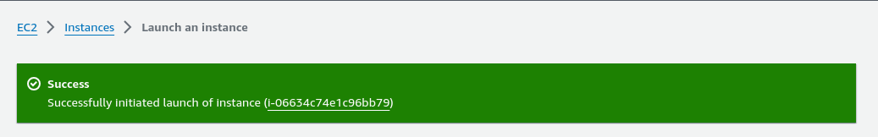
Clic sobre el código de la instancia para acceder a la consola de EC2.
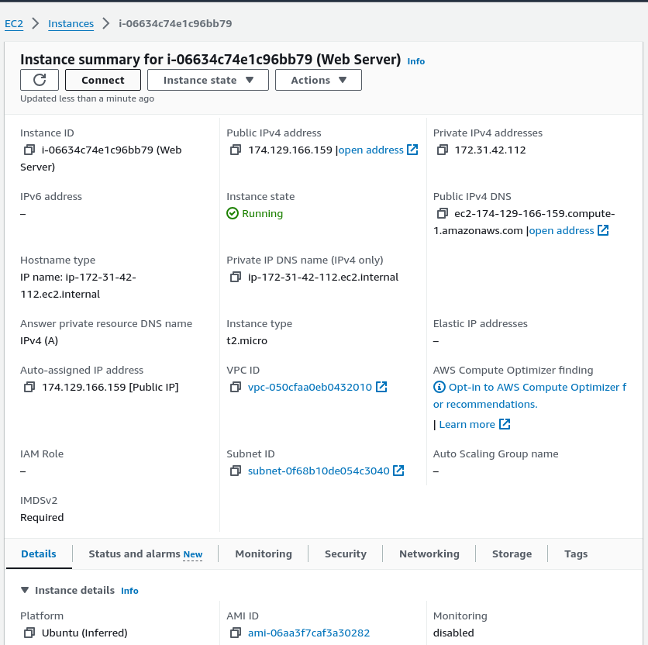
Desde aquí veremos que está en ejecución, así como todos sus datos relacionados, vas a ver información importante que debes anotar:
private IP:
public DNS:

Clic en la parte superior a instance ID.

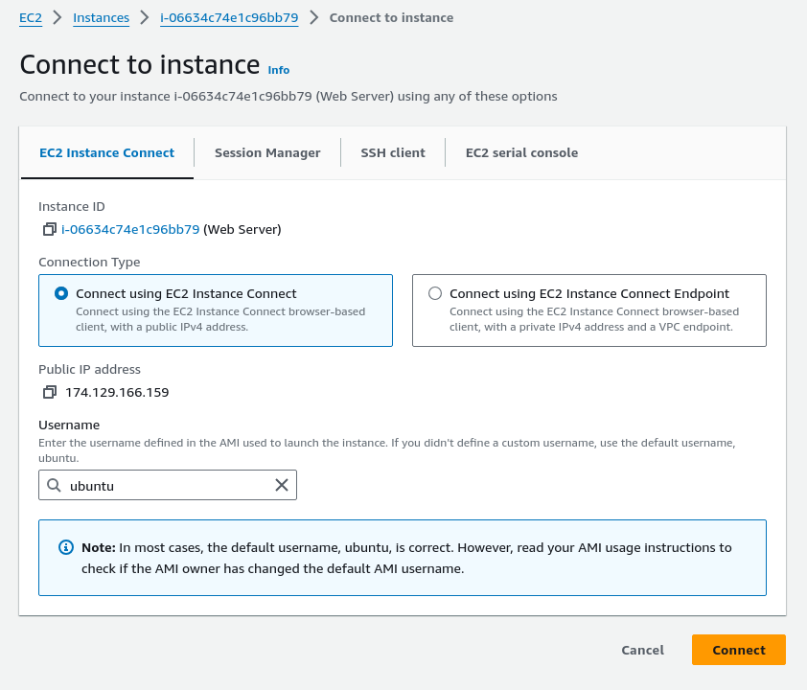
Desde esta pantalla vas a ver información importante que debes anotar:
public IP:
username:

Clic SSH client para ver las instrucciones para realizar la conexión remota.

Clic Conect.

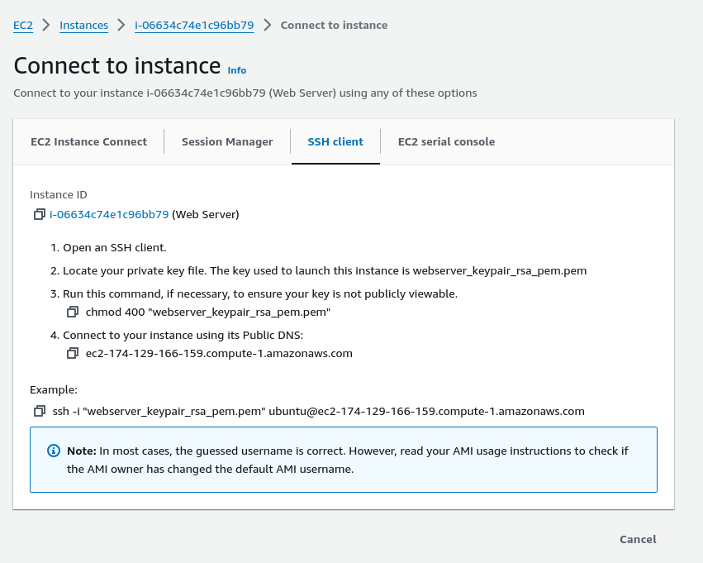

Paso 6. Conexión SSH a MV AWS
Desde LLiurex (Aula):
- Si terminas de crear la MV ya dispones el keyfile.pem en Baixades. si estas trabajando desde otro equipo, debes descargar desde aqui key file en Baixades. Compruebalo:
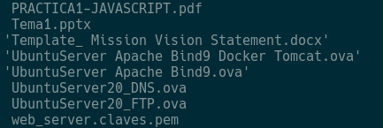
- Clic menú de aplicaciones Lliurex / Sistema / Console.
- Desde la consola realizaremos los siguientes pasos:
cd Baixades
ls
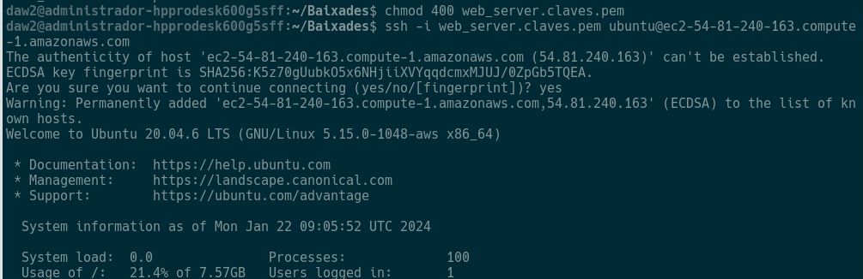
Fíjate en el nombre del fichero de claves para ejecutar el siguiente comando.

- Ahora para ejecutar el siguiente comando necesitamos información que hemos anotado en el paso 4 y 5. y que vamos a necesitar ahora:

username: ubuntu
publicipv4dns: ec2-54-81-240-163.compute-1.amazonaws.com
keyfile: web_server.claves.pem

chmod 400 keyfile
ssh -i keyfile username@publicipv4dns

Una vez conectados aparecerá el prompt como usename@ipprivate, y ya podemos realizar pruebas
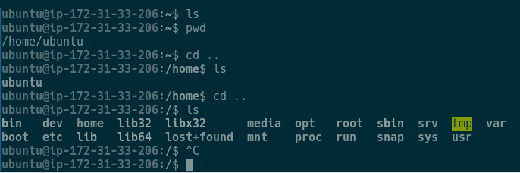
Por ejemplo:
ubuntu@ip-172-31-42-112:~$ ls
ubuntu@ip-172-31-42-112:~$ ping 8.8.8.8 (CTRL+C para detener)
ubuntu@ip-172-31-42-112:~$ whoami
ubuntu@ip-172-31-42-112:~$ (CTRL+D para salir de la conexión remota)

EXTRA
______________________________________
https://youtu.be/uJdkCmaDAVw
ojo en crear instancia, opciones avanzadas añade esto
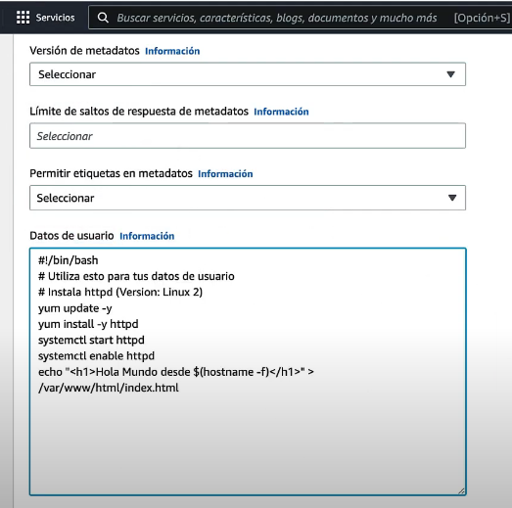
También se puede acceder desde navegador solo usando la IP pública.
PROBARLO pero lanzar el script anterior.

______________________________________

En mi caso la IP es:
IPv4 publica 174.129.166.159
IPv4 privada es 172.31.42.112
DNS ec2-174-129-166-159.compute-1.amazonaws.com (ultima pantalla)

Varios
En build a solution, clic Register a domain.
EC2.

